

Koncepce rozvoje školy na období 2025 – 2029

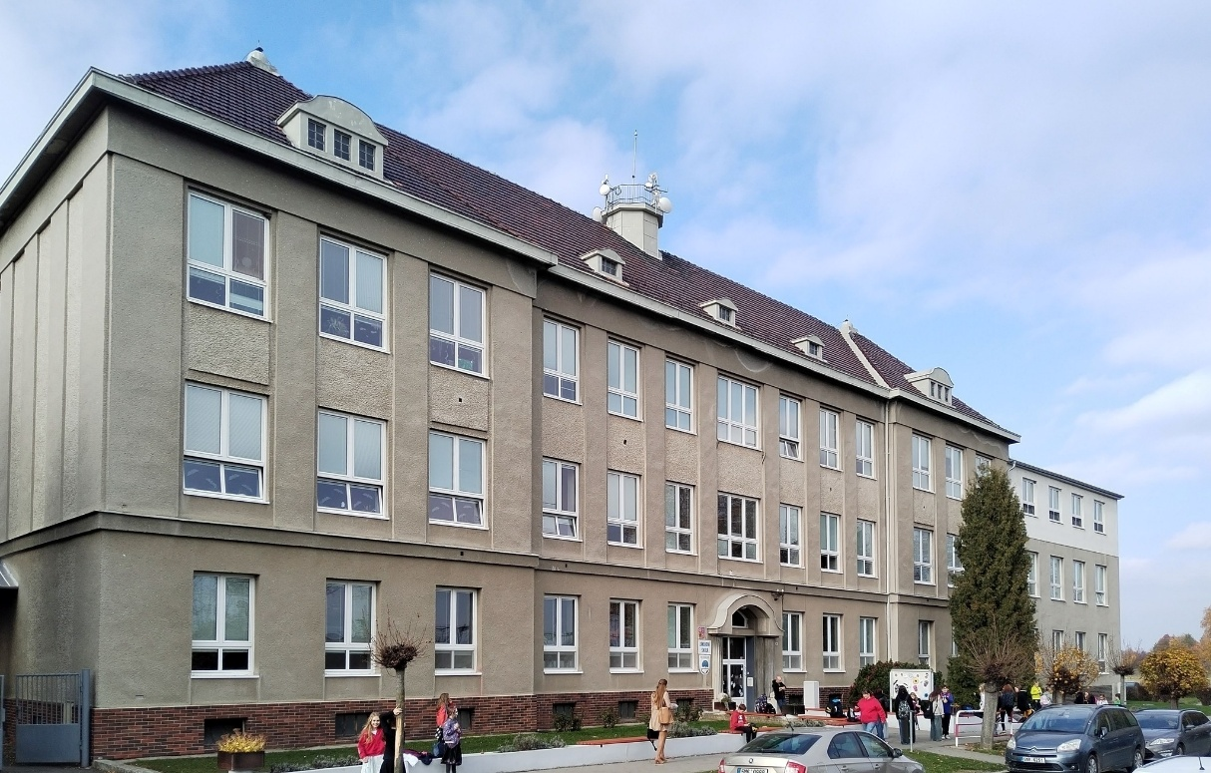

Vypracoval: Mgr. Michal Jahn, ředitel školy

OBSAH
- Úvod
- Charakteristika současného stavu
- SWOT analýza
- Strategické cíle rozvoje školy
  - 4.1 Image školy a PR
  - 4.2 Oblast výchovně-vzdělávací
  - 4.3 Mateřská škola
  - 4.4 Oblast personální
  - 4.5 Spolupráce se zřizovatelem a veřejností
  - 4.6 Finanční zdroje
- Závěr

1. Úvod
Základní škola a mateřská škola Bedihošť je dlouhodobě součástí vzdělávací soustavy Prostějovska. Její úlohou je poskytovat kvalitní předškolní a základní vzdělávání v bezpečném a přátelském prostředí, které podporuje individuální rozvoj žáků.
Tato koncepce vychází z:
- Strategie vzdělávací politiky do roku 2030+ (MŠMT),
- Dlouhodobého záměru vzdělávání a rozvoje vzdělávací soustavy Olomouckého kraje 2024–2028,
- novely školského zákona (účinnost od 1. 9. 2026), která ukládá povinnost upravit školní vzdělávací programy (ŠVP),
- auto-evaluace školy, výročních zpráv a inspekčních hodnocení ČŠI.

2. Charakteristika současného stavu
Škola má stabilní postavení v obci Bedihošť i v blízkém okolí. Ve školním roce 2025/2026 má ZŠ 289 žáků. Kromě dětí z Bedihoště jsme spádovou školou pro žáky z Čehovic, od šesté třídy také pro Kralice na Hané a Hrubčice. Dojíždějí k nám i děti z Čelčic, Klenovic, Výšovic nebo Prostějova, což nás velice těší. V mateřské škole je zapsáno 50 dětí. Škola má také vlastní jídelnu a školní družinu.
- Pedagogický sbor: kvalifikovaný a stabilizovaný. Zapojení do DVPP, ochota přijímat nové trendy ve vzdělávání.
- Vybavení školy: postupná modernizace učeben, digitálních technologií, interaktivních pomůcek, investice do modernizace ŠJ, nutnost obnovy hracích prvků v MŠ.
- Spolupráce: úzká s obcí, rodiči, místními spolky i spádovými malotřídními školami.

3. SWOT analýza
Silné stránky:
- rodinné klima školy → individuální přístup,
- stabilní pedagogický sbor, zkušenosti a osobní přístup,
- aktivní spolupráce se zřizovatelem a rodiči (SRPŠ),
- modernizované prostory MŠ, 2 nově vybudované učebny IVT, bezpečné prostředí,
- výborné výsledky absolventů při přijímacím řízení na SŠ.
Slabé stránky:
- omezená kapacita prostor ZŠ (14 tříd) a MŠ, ŠD využívá kmenové třídy,
- kapacita tělocvičny malých rozměrů,
- Stáří budovy více než 100 let - nutnost nákladných oprav a modernizací.
Příležitosti:
- novela školského zákona (2026) → možnost aktualizovat ŠVP podle nových trendů, důraz na kompetence, digitální gramotnost a wellbeing,
- využití programů OP JAK II, a krajských dotačních programů,
- posílení spolupráce s rodiči a komunitou.
Rizika:
- demografický pokles počtu žáků v regionu, konkurence škol v blízkém Prostějově,
- zvyšující se administrativní zátěž pedagogů,
- rostoucí finanční nároky na provoz a modernizaci.

4. Strategické cíle rozvoje školy

4.1 Image školy a PR
- Aktivní prezentace školy v regionu (web, sociální sítě, obecní Zpravodaj, dny otevřených dveří).
- Organizace soutěží a workshopů pro žáky z okolních škol.
- Zapojení rodičů a žáků do tvorby obsahu pro prezentaci školy, ples SRPŠ
- Posílení identity školy – škola jako centrum vzdělávání a komunitního života obce.

4.2 Oblast výchovně-vzdělávací
- Úprava ŠVP podle novely školského zákona od 1. 9. 2026 – důraz na kompetence, digitální a čtenářskou gramotnost, wellbeing, inkluzi.
- Rozvoj individuálního potenciálu žáků, práce s nadanými i se žáky se SVP.
- Posílení výuky cizích jazyků, využívání moderních metod a digitálních technologií.
- Projektová a badatelská výuka, mezipředmětové vztahy.
- Spolupráce s PPP, SPC, využívání asistentů pedagoga.

4.3 Mateřská škola
- Udržet rodinnou a bezpečnou atmosféru.
- Rozvoj polytechnického vzdělávání (hrací a pracovní koutky, dílenské aktivity).
- Posílení environmentální výchovy a badatelských činností.
- Prohloubení spolupráce s rodiči – společné akce, besídky, dílny.
- Připravenost dětí na přechod do ZŠ, edukativně stimulační skupiny, spolupráce se ZŠ.

4.4 Oblast personální
- Stabilizace pedagogického sboru, podpora dalšího vzdělávání učitelů (DVPP).
- Vzdělávání v oblasti inkluze, digitálních technologií a formativního hodnocení.
- Podpora začínajících učitelů a sdílení zkušeností.
- Posilování pozitivního pracovního klimatu.

4.5 Spolupráce se zřizovatelem a veřejností
- Aktivní spolupráce s obcí Bedihošť při modernizaci prostor školy.
- Společné akce školy a obce – kulturní, sportovní a komunitní.
- Posílení komunikace s rodiči – využití digitálních platforem, pravidelné konzultace.
- Spolupráce s okolními školami a organizacemi (sport, soutěže, výlety, projekty).

4.6 Finanční zdroje
- Efektivní hospodaření s prostředky ze státního rozpočtu a od zřizovatele.
- Aktivní zapojení do dotačních programů (OP JAK II, krajské dotace, SZIF, MŠMT).
- Možnost zapojení rodičů a veřejnosti do rozvojových projektů školy.

5. Závěr
Posláním ZŠ a MŠ Bedihošť je poskytovat moderní a kvalitní vzdělávání v rodinné atmosféře, kde se děti cítí bezpečně a jsou motivovány k učení. Přijetí novely školského zákona přináší výzvu i příležitost. Od 1. 9. 2026 bude škola realizovat upravený ŠVP v souladu s novými požadavky.
Cílem vedení školy je, aby žáci i učitelé přicházeli do školy s radostí, nacházeli zde respekt, podporu a prostor pro osobní růst.
Vypracoval: Mgr. Michal Jahn
V Bedihošti dne 2. 6. 2025
Projednáno na Školské radě dne 23. 6. 2025
Projednáno pedagogickou radou dne: 26. 8. 2025

